2026年5月吉日

厚生労働省指定
「熊本県臨床実習指導者講習会（都道府県講習会）」開催のお知らせ

拝啓 時下、皆様方におかれましては益々ご健勝のこととお慶び申し上げます。
昨年に引き続き2026年度も「理学療法士作業療法士学校養成施設指定規則」に基いた臨床実習指導者講習会を開催いたします。以下の内容をご確認いただきお申込みいただけますようお願い申し上げます。
敬具
記

【主 催】 公益社団法人 日本理学療法士協会
一般社団法人 日本作業療法士協会
一般社団法人 全国リハビリテーション学校協会

【運 営】 公益社団法人 熊本県理学療法士協会

【会 場】 熊本総合医療リハビリテーション学院

【日 程】 2026年10月17日（土）・18日（日）

【対 象】 臨床経験４年目以上（48.0か月以上）の理学療法士・作業療法士および
※指導者要件は5年以上（60.0か月以上）です。講習会の参加要件とは異なります。
経験年数は別添の実務経験申告書をご入力いただき計算してください。

【定 員】 70名

【内 容】 別紙プログラム参照（後日配信予定）

【参加費】 無料

【修了証】 講習会の修了者に対しては厚労省より修了証書が交付されます。

【申し込み】https://forms.gle/477zRyrhEBDcMkWx6
上記アドレスもしくはQRコードからもお申込みいただけます。
※お申し込みのご入力で携帯専用アドレスは不可となりますのでご注意下さい。
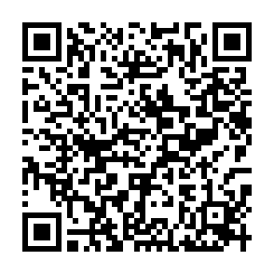

【申込締切】 2026年5月30日（18：00）まで 2026年6月6日
※受講の可否に関しては6月8日以降に順次ご連絡を差し上げます。

【申込後の流れ】 受講決定後は下記予定で順次メールにて配信予定となっています。

6月上旬 受講決定連絡
6月中旬 実務経験申告書提出期限
9月下旬 講習会に関する詳細案内（講習会資料など）

【問合せ先】 公益社団法人 熊本県理学療法士協会
教育部 臨床実習教育班 担当：長福武志
Mail：kpta.rjkh@gmail.com ※お問い合わせはメールでお願いします。

